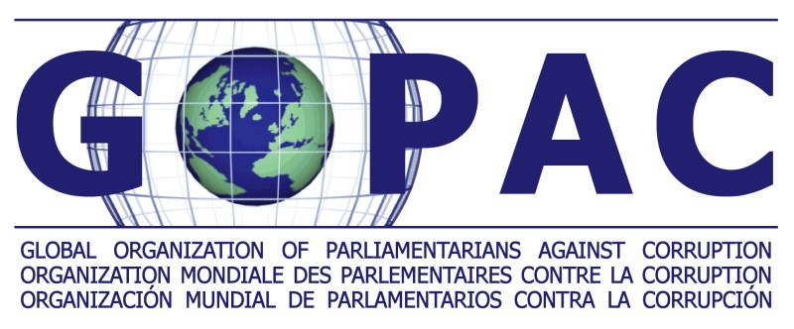

Las siete etapas para crear una sección regional

- Identificar los principales parlamentarios de su región comprometidos con la lucha contra la corrupción y la promoción del buen gobierno. Una lista de aproximadamente 6 a 12 miembros que abarque la mayoría de los países o subregiones debería ser suficiente. Este grupo debería formar un Comité Directivo Interino (CDI) para la sección.

- Cada miembro del CDI identificará otros miembros para formar una red personal en su círculo o subregión, de tal modo que el número total de miembros sea 30 ó más. De esta forma se establece una red informal que permite repartir mejor el trabajo de crear una sección.

- Elegir una ONG que esté dispuesta a actuar de secretaría. La colaboración de una organización multilateral respetada puede ser especialmente útil para ayudar a implementar el programa de una sección regional (por ej.: la OEA desempeña este papel para la PLACC). Muchas secciones nacionales han establecido relaciones con un capítulo nacional de Transparencia Internacional, que han resultado muy fructíferas.

- Posteriormente, el CDI preparará un proyecto de constitución regional. La Secretaría de la OMPCC dispone de un modelo genérico que se puede solicitar a la dirección indicada más abajo.

5. Suele ser útil celebrar un evento inaugural al que se invitará a una representación nutrida de parlamentarios regionales a fin de constituir oficialmente la organización, establecer un Consejo de Dirección provisional y debatir las prioridades.

- En dicho evento, el Consejo de Dirección provisional debatirá cuestiones relativas a la constitución de la sección, el apoyo oficial de una secretaría y un programa de actividades para emprender la lucha contra la corrupción en cuestión.

- Encontrar fondos para financiar las actividades iniciales y constituir la sección, y empezar a lograr resultados. En algunos casos, la Secretaría de la OMPCC puede ofrecer orientación sobre cómo encontrar fondos y otras cuestiones.

Secretariado de la GOPAC  255 Albert Street  Suite 802  Ottawa, Ontario  Canada K1P 6A9 | Tel: 613-237-0143  Fax: 613-235-8237  www.gopacnetwork.org  secretariat@gopacnetwork.org

